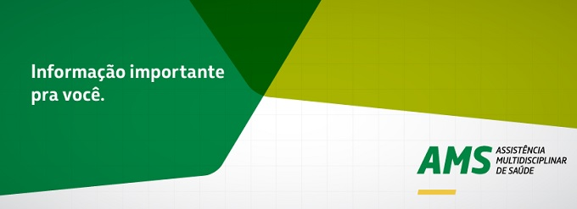

Atendimento Presencial Agendado para Aposentados - BA e SE.

A partir de 18 de novembro de 2019, o atendimento presencial dos Aposentados dos Estados da Bahia e Sergipe será feito somente com agendamento prévio.
A mudança busca otimizar o atendimento presencial da AMS, realizando, exclusivamente, com hora marcada, e agilizando o acolhimento aos aposentados.

O agendamento pode ser feito através dos links abaixo:
Portal AMS, clique em Agendamento Para Aposentados.
Família Petrobras, clique em Agendamento do Atendimento Presencial;

1- Entre com sua matrícula e senha*;
2- Clique em “Agendar um Horário para Atendimento";
3- Selecione a Unidade de Atendimento e o tipo de serviço;
4- Escolha um horário de atendimento e clique em “Marcar”;
5. Confirme seu telefone de contato, marcar a opção "Desejo receber, via SMS, a confirmação do meu agendamento".

Após confirmar as informações, o beneficiário receberá um aviso que seu atendimento está agendado.
Para conferir, basta ir em “Acompanhar meus agendamentos”, na tela inicial.

*Atenção: a senha para agendamento é a mesma senha cadastrada pelo beneficiário no Botão de Serviços.

Em caso de dúvidas, pedimos entrar em contato com a nossa Central de Relacionamento (0800 287 2267 - opção 1 --> 1 --> 1).

Para mais informações, visite a área para Beneficiários no Portal AMS.

